**乡土中国**

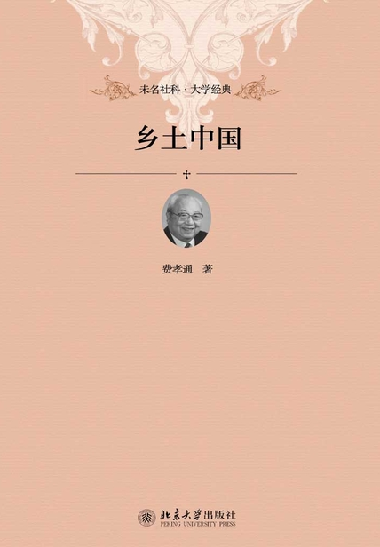

**作者**：费孝通

**出版社**：北京大学出版社

**索书号**：C912.82/5543X1

**馆藏地**：文理馆新到资源区

**书籍简介**

本书收入了费孝通先生的两本代表性著作：《乡土中国》和《生育制度》。《乡土中国》是费孝通先生20世纪40年代后期在西南联大和云南大学讲授的“乡土社会学”课程内容的一部分。这部作品着重对中国乡土社会进行结构性分析，为了回答“作为中国基层社会的乡土社会究竟是个什么样的社会”这个问题，探讨了差序格局、礼治秩序、性别分工等重要议题。《生育制度》是费孝通先生根据其在西南联大和云南大学讲授的“生育制度”课程整理而成的。作者从社会学的角度研究家庭，基于结构功能主义观点来考察生育制度，论述了与种族延续相关的一整套活动体系。

**作者简介**

费孝通，江苏吴江人，当代著名社会学家、人类学家、民族学家、社会活动家，中国社会学和人类学的奠基人之一。费孝通在其导师马林诺夫斯基指导下完成了博士论文《江村经济》，该书被誉为“人类学实地调查和理论工作发展中的一个里程碑”，成为国际人类学界的经典之作。随之先后对中国黄河三角洲、长江三角洲、珠江三角洲等进行实地调查，提出既符合当地实际，又具有全局意义的重要发展思路与具体策略。同时，费孝通开始进行一生学术工作的总结，提出并阐述了“文化自觉”的重大命题，并出版有《行行重行行》《学术自述与反思》《从实求知录》等著作，被誉为中国社会学和人类学的奠基人之一。

**推荐理由**

作为非文史哲专业的学生，阅读本书完全是“慕名”而来。什么是“乡土中国”，作为中国基层社会的乡土社会究竟是一个什么样的社会？这是生活在农村却四肢不勤、五谷不分的我几近陌生的领域。

上世纪四十年代末期，费孝通先生为西南联大与云南大学的同学教授“乡村社会学”，在西方社会学与人类学的理论指导下，扎根于四川、云南等地的农村进行深入的社会调研，探索独属于中国乡村社会的特点。

尤为可贵的是，作为一本开创性的中国社会学著作，本书行文客观，语言朴素凝练，可读性极强，做到了人人可读，读有所得，得有所思。费孝通先生从俗语、民谣、民间故事、历史记载、地方志等素材入手，展现古代的“中国乡村”；通过社会调研，实地见闻、处世经验等事实破解偏见，进一步描刻乡村画卷。而本书不仅仅有乡村画卷，费孝通先生以专业理论为根基，吸纳了教学反馈与社会反响，深入这幅画卷摸索“乡土中国”的本质，厘清中国乡村社会的底层结构，并针对当时快速变迁的中国社会提出了自己的独特见解。

站在更宏观的结构化视角上，我发现自己开始能够跳出自身得失与家庭矛盾，理性地看待家庭构成与所处村落的人文环境，不再过于情绪化地看待地域问题，而是透过人们的背景和表现，探寻行为动机与问题核心所在。

**相关推荐**



《云南三村》

作者：费孝通

出版社：商务印书馆

索书号：D668/5543Y

馆藏地：江安图书馆

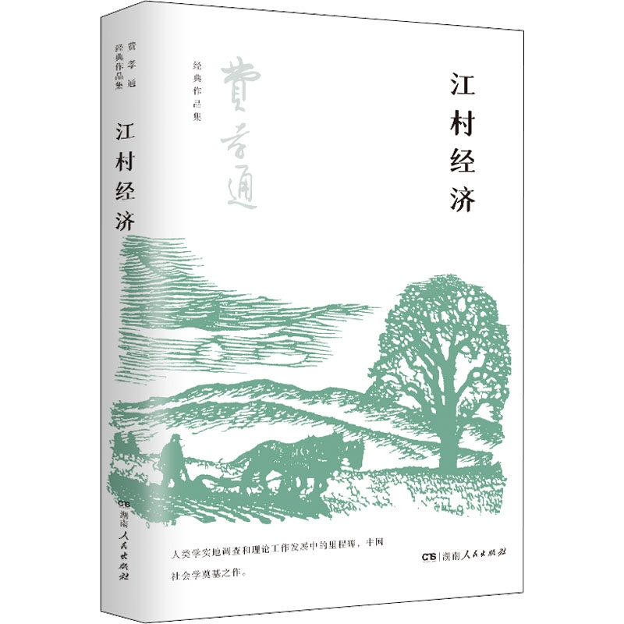

《江村经济》

作者：费孝通

出版社：湖南人民出版社有限责任公司

索书号：D422.7/5543J-3

馆藏地：江安图书馆

图文：华西临床医学院 赵依思

审校：马梦灵

组稿：资源建设中心